Существуют два пути распространения света:
быть свечкой или зеркалом, которое ее отражает.
Эдит Вартон

Активные и интерактивные формы и методы методической работы в ПОО

«Персональный интернет - сайт педагога как средство информатизации образовательного процесса»
(Методическая разработка)

Автор:
Екатерина Петровна Никонова
методист ГБОУ СПО КузТСиД
тел.сот.: +7 (905)-070-10-90
эл.почта: katya_ee@mail.ru

Новокузнецк 2015
Никонова Е.П., Лабунская Н.Л.
Конкурсная работа в номинации «Активные и интерактивные формы и методы методической работы в ПОО». Семинар - практикум по теме «Персональный интернет - сайт педагога как средство информатизации образовательного процесса»

Работа представляет собой методическую разработку Семинара - практикума по теме «Персональный интернет - сайт педагога как средство информатизации образовательного процесса». Проведение семинара-практикума нацелено на формирование у педагогов умений по созданию и использованию в своей педагогической деятельности персонального интернет-сайта, как для организации работы со студентами, так и для личностного профессионального роста. Семинар – практикум основан на использовании интерактивных методов обучения и предполагает презентацию опыта педагогов по использованию персонального сайта, мастер-класс по созданию сайта и непосредственно практическую работу по созданию сайта.
Рекомендовано для педагогических работников образовательных организаций изучающих вопросы внедрения интерактивных методов обучения, а также всех работников и студентов заинтересованных в создании персонального интернет сайта.

© ГБОУ СПО КузТСиД, 2015
© Никонова Е.П., Лабунская Н.Л., 2015

Содержание
Введение………………………………………………………....... | 3
I. Методически рекомендации по проведению семинара-практикума………………………………………………….…….. | 5
II. Программа проведения семинара – практикума………..…… | 8
III. План - конспект семинара-практикума…………………..….. | 10
3.1.Вступительное слово…………………………………….. | 10
3.2.Виртуальная экскурсия по персональному интернет-сайту…………………………………………………………… | 11
3.3.Мастер-класс по созданию персонального интернет-сайта……………………………….………………………….. | 13
3.4.Практическая работа по созданию персонального интернет – сайта……………………………………………… | 19
3.5. Подведение итогов работы…..…………………………. | 19
Заключение………………………………………………………. | 21
Литература……………………………………………………….. | 23
Глоссарий………………………………………………………… | 24
Приложение 1
Приложение 2
Приложение 3
Приложение 4

Введение

Современный уровень развития образования требует обновления содержания, методов и форм работы педагогов. Реализация федеральных государственных образовательных стандартов (ФГОС), технологический прогресс, необходимость организации самостоятельной работы студентов и создания условий для общения «студент-студент», «студент-педагог», «педагог-педагог», все это обеспечивается благодаря развитию и широкому внедрению современных информационно-коммуникационных технологий (ИКТ) в систему образования. При этом для развития и повышения эффективности образовательного процесса сегодня все больше внимания отводится использованию персональных интернет-сайтов педагогов.
Использование интернет-сайта педагогами позволяет выполнить одно из требований ФГОС: предоставление обучающимся возможности оперативного обмена информации необходимой для решения учебных задач, обеспечение доступа к современным профессиональным базам данных и информационным ресурсам. Использование сайта дает возможность работать со студентами не только на уроках, но и во внеурочное время за пределами учебного заведения в удобном для студентов режиме. В то же время персональный интернет-сайт позволяет педагогу представить свой опыт широкому педагогическому сообществу.
Учитывая, что высокое качество образования, внедрение инновационных образовательных технологий и актуального содержания, в большей мере зависит от педагогических работников, то на первый план выходит работа методической службы ОУ по обучению педагогов инновациям, формированию у них информационно-коммуникационной компетенции и готовности использовать их в практике своей работы.
Одной из наиболее эффективных форм проведения методических мероприятий мы считаем семинар-практикум, потому что он обеспечивает:
- Межличностное диалогическое взаимодействие в системах «методист - преподаватель», «преподаватель-преподаватель»;
- Работу в малых группах на основе кооперации и сотрудничества; постоянное поддержание методистом активного внутригруппового взаимодействия;
- Активное использование технических учебных средств и средств визуализации (компьютер);
- Организацию пространственной среды для взаимодействия; поддержка всеми преподавателями непрерывного визуального контакта между собой;
- Реализацию принципа «от теории к практике», за счет возможности обсуждения проблемных вопросов и решения практических ситуаций.
Для активизации работы педагогов по использованию ИКТ технологий и созданию и применению своих персональных интернет – сайтов, в нашем образовательном учреждении запланирован ряд мероприятий включающих: конкурс сайтов педагогов, практикумы, презентации и мастер-классы, способствующие освоению педагогами технологии создания сайтов и внедрения их в образовательный процесс. Содержание, ход проведения и методические особенности этих мероприятий раскрываются в данной методической разработке.
Программа семинара-практикума составлена таким образом, что слушатели получат теоретические знания, познакомятся с опытом работы коллег и отработают практические умения, направленные на приобретение опыта по созданию персонального интернет - сайта. Такой подход делает обучение созданию персонального интернет-сайта продуктивным.
Особенностью свойственной всем организационным компонентам данного семинара-практикума является применение активных методов обучения и получения обратной связи, таких как мозговой штурм, мастер-класс, снежинка, открытка и т. д. Это позволяет поддерживать познавательную активность и включенность в работу всех педагогов, и решение актуальных для них в настоящее время профессиональных задач.
Инновационность данной разработки обусловлена тем, что использование персонального интернет-сайта рассматривается авторами как обучающий ресурс для всех участников образовательного процесса.
Использование персонального интернет-сайта педагога обеспечивает преимущественное использование среды Интернет независимо от места расположения обучающих и обучающихся, а также во всех формах обучения. Таким образом, интернет-сайт является своего рода сетевым ресурсом позволяющим педагогу применять учебно-методический комплекс, и реализовать полный дидактический цикл обучения дисциплины учебного плана.
Дидактические свойства сайта педагога, как сетевого ресурса в процессе обучения позволяют реализовать:
- представление на экранах мониторов персональных компьютеров преподавателей и студентов учебно-методической информации;
- диалоговый обмен между участниками образовательного процесса в реальном (on-line) и отложенном (off-line) режиме учебной, методической, научно-образовательной и другой информацией;
- обработка передаваемой и получаемой информации (хранение, распечатка, воспроизведение, редактирование);
- доступ к различным источникам информации (порталам, электронным библиотекам, ресурсам Интернет и т.п.);
- организация коллективных форм общения преподавателем со студентами и студентов между собой посредством теле– и видеоконференции.
- Методически рекомендации по проведению семинара-практикума

Семинар–практикум, это вид групповых учебных занятий, содержанием которого является обсуждение какой-либо темы (проблемы) под руководством преподавателя (методиста) и отработка практических умений. Семинар-практикум отличается тем, что в него включаются практические задания, наблюдения работы коллег с последующим обсуждением. Еще К. Д. Ушинский, Е. Н. Водовозова, Л. Н. Толстой и другие великие дидакты говорили о необходимости сочетания знания и опыта [2]. В условиях реализации компетентностноориентированных ФГОС значение использования такой формы методической работы, как семинар-практикум существенно возрастает. В рамках методической работы семинар-практикум «Персональный интернет–сайт педагога как средство информатизации образовательного процесса» запланирован с целью повышения уровня методической компетентности и ИКТ педагогов ПО и совершенствования на этой основе их профессионального мастерства, а также для повышения качества образовательного процесса техникума.
Продолжительность семинара–практикума 3 часа, но в зависимости от потребностей педагогов и возможностей учебного процесса ОУ может быть увеличена. Из этих же соображений семинар-практикум может быть проведен в течение одного дня или нескольких.
Организатором семинара-практикума могут быть ответственные за методическую работу образовательного учреждения, или педагогические работники из числа заинтересованных в решении проблемы информатизации образовательного процесса. В проведении семинара-практикума, в качестве выступающих участвуют преподаватели имеющие опыт создания и использования в работе личных интернет-сайтов, также преподаватели информатики, в учебном кабинете которых будет проводиться практическая работа.
Целесообразно подготовить для педагогов - слушателей семинара-практикума раздаточный материал включающий: алгоритм создания сайтов и памятки с указанием ссылок на персональные интернет- сайты педагогов техникума, сайт образовательного учреждения.
Проведение семинара–практикума требует тщательной подготовки, которая осуществляется по двум направлениям: подготовка выступающих, компьютерного класса и подготовка самих слушателей.
Подготовка слушателей обусловлена тем, что для закрепления умений по созданию своих сайтов на семинаре предусмотрен практикум, в ходе которого будут созданы сайты педагогов. Поэтому педагогические работники должны быть заранее уведомлены о том, что нужно принести в электронном виде фотографии, фрагменты портфолио и различные методические материалы для создания персонального - интернет сайта.
Семинар начинается вступительным словом руководителя методической службы, который решет задачи мотивации и целеполагания этого мероприятия.
Затем заслушиваются выступления двух педагогов с виртуальной презентацией по своему персональному интернет-сайту и представлением опыта работы с ним.
После проводится мастер-класс демонстрирующий все этапы создания сайта и преимущества различных конструкторов сайтов. Основной принцип мастер-класса «Я знаю, как это сделать, и я научу вас».
Обязательным условием подготовки семинара-практикума является тщательный подбор места проведения. Рекомендуется для его проведения методический кабинет (или любой учебный кабинет), оснащенный интерактивным комплексом. Для показа работы сайта необходим компьютер с выходом в Интернет, а для практической работы педагогов компьютерный класс с количеством посадочных мет по числу участников семинара-практикума.
Программа проведения семинара-практикума предполагает применение активных форм и методов обучения: получение обратной связи методом «Снежинка», групповая дискуссия «Мозговой штурм», и др [11]. Научно-методическая ценность такой деятельности, кроме активизации педагогов-слушателей семинара-практикума, заключается в реализации принципа «играющий тренер». Использование активных форм работы с педагогами в процессе организации методических мероприятий, позволит им в дальнейшей педагогической деятельности применить их в работе с обучающимися.
При проведении мозгового штурма необходимо заслушивая ответы педагогов, всегда предоставлять возможность им полностью высказать свои мысли, не прерывая без повода их выступления. Если группа затрудняется ответить на поставленный вопрос, ведущий семинара-практикума должен попытаться предоставить возможность самим слушателям разрешить создавшееся затруднение, задав наводящие вопросы или дать им схему ответа. Если и это окажется недостаточным, руководитель должен сам сформулировать ответ. Для проведения мозгового штурма предполагается деление педагогов на группы методом «разрезная открытка» (можно использовать и другие методы). Работа в малых группах – это одна из самых популярных стратегий, так как она дает всем участникам возможность включаться в работу, практиковать навыки сотрудничества, межличностного общения (в частности, умение активно слушать, вырабатывать общее мнение, разрешать возникающие разногласия).
Надо позаботиться о психологической подготовке участников. Речь идет о том, что не все пришедшие, психологически готовы к непосредственному включению в работу в силу неготовности принимать новшества и из-за усталости в конце рабочего дня. Мы предлагаем использовать для этого методики «Сундук с сокровищами», «Капли дождя», «Три факта о коллеге» и др.
На этапе «Подведение итоговработы» выполняется объективный анализ и оценивается работа слушателей, выявляются положительные стороны и недостатки проведенного мероприятия, даются рекомендации по устранению скрытых недостатков. Всегда целесообразно в самом конце занятия оставить 3-5 минут учебного времени для ответов на возможные вопросы педагогов.

- Программа проведения семинара – практикума «Персональный интернет - сайт педагога как средство информатизации образовательного процесса»

№  п/п | Выступающие | Тематика | Содержание, форма проведения
Пленарная часть
1 | Н.Л. Лабунская, зам. дир. по УМР ГБОУ СПО КузТСиД | Информатизация образовательного процесса. Проблемы, задачи, перспективы | Вступительное слово
2 | Т.А. Филатова, библиотекарь ГБОУ СПО КузТСиД | Виртуальная экскурсия по персональному интернет-сайту «Из опыта применения сайта педагога» | Доклад, презентация персонального интернет-сайта в режиме online.
3 | Е.П. Никонова, методист ГБОУ СПО КузТСиД | Мастер-класс «Методика создания персонального интернет - сайта на основе конструктора сайтов SetUp» | Online презентация создания персонального интернет - сайта педагога.
Практическая часть
4 | Е.П. Никонова, методист ГБОУ СПО КузТСиД | «Создание персонального интернет - сайта на основе конструктора сайтов SetUp» | Практическая работа по созданию персонального интернет - сайта педагога.
5 | Е.П. Никонова, методист ГБОУ СПО КузТСиД | Подведение итогов. Рефлексия | Подведение итогов по выполненной работе. Получение обратной связи методом «Снежинка»

Цель семинара-практикума:
- Развитие ИКТ компетенции у педагогов техникума, обеспечивающей успешность процесса информатизации образовательного процесса.
Задачи:
- Обсуждение проблем, связанных с информатизацией образовательного процесса ГБОУ СПО КузТСиД и выявление способов их решения;
- Систематизация и уточнение представлений слушателей об Интерактивных технологиях и методах обучения в профессиональном образовании посредством включения их в работу семинара-практикума;
- Изучение опыта применения персонального интернет - сайта педагогами техникума;
- Изучить и практически освоить методику составления персонального интернет - сайта педагога;
- Создание условий для профессионального общения, самореализации и стимулирования роста творческого потенциала педагогов через использование деятельностных форм и методов работы;
- Создание методических рекомендаций педагогическим работникам для оказания им практической помощи по созданию персонального интернет-сайта
Целевая аудитория:
Педагоги, а также все участники образовательного процесса.
Форма проведения:
Групповая; индивидуальная; фронтальная работа.
Прием получения обратной связи:
Шкала – «снежинка», наблюдение, анкетирование.
Условия для проведения мастер-класса:
Место проведения: методический кабинет, оснащенный интерактивным комплексом с выходом в Интернет; компьютерный класс.
Учебно-методические материалы для обеспечения семинара-практикума: Электронные презентационные материалы (названия вставить презентаций); Заготовки педагогов (фрагменты их портфолио, методические материалы, фотографии) необходимые для практической работы по созданию сайта; Писчая бумага, ручки, карандаши, маркеры и т.п.
Технические средства: компьютеры с выходом в интернет, проектор, экран, доска.
Предполагаемые результаты:
- Формирование у слушателей теоретических знаний и практических умений по современным ИКТ в ПО;
- Готовность и способность педагогов применять в учебном процессе современные методы, инструменты, технологии взаимодействия, обучения, общения со студентами и коллегами;
- Увеличение количества педагогов разработавших и использующих для организации образовательного процесса и представления собственного опыта персонального интернет - сайта;
- Повышение активности педагогических работников участвующих во внутритехникумовском конкурсе «Лучший интернет сайт»;
- Изучение опыта педагогов техникума по использованию персонального интернет - сайта.
- Совершенствование ЭКУМО дисциплин (специальностей);
- Готовность образовательного учреждения к внедрению дистанционного обучения (в перспективе).
- План - конспект семинара-практикума
«Персональный интернет - сайт педагога как средство информатизации образовательного процесса»

  - Вступительное слово
Выступление заместителя директора по УМР Н.Л. Лабунской на тему «Информатизация образовательного процесса. Проблемы, задачи, перспективы»
Информатизация образовательного процесса это уже не дань моде, это необходимость, которая трактуется и требованиями современной технологизации всех сфер деятельности человека (в том числе и образования), требованиями ФГОС, требованиями федерального закона об образовании. И сегодня, без использования ИКТ технологий образование немыслимо. В нашем образовательном учреждении работа по использованию педагогами ИКТ в учебном процессе ведется уже не один год. Работая над проблемой создания для студентов информационной среды, основная роль отводится информатизации образовательного процесса. Поэтому важно активизировать преподавателей для использования информационных технологий. Для этого на протяжении последних лет проводились мероприятия: выставка ЭСО, педсовет о проблемах внедрения ЭСО, обучающие занятия и консультации с педагогами по компьютерной грамотности, по освоению оболочки для электронного тестирования My test, и др. компьютерных программ. На этот учебный год запланирован конкурс сайтов педагогов нашего техникума (Приложение 1).
Для того чтобы педагоги более качественно и эффективно приняли участие в конкурсе и создали хорошие, информативные сайты, и в ответ на профессиональные запросы педколлектива (по результатам диагностики профзатруднений в итоге года), методическая служба техникума организовала семинар-практикум «Персональный интернет - сайт педагога как средство информатизации образовательного процесса». Этот семинар-практикум будет служить своего рода подготовительным этапом к конкурсу сайтов. Семинар-практикум проводится на методическом совещании в рамках школы профессионального мастерства по теме «Профессиональная ИКТ-компетентность педагога как условие современного образовательного процесса».
Учитывая, что в нашем коллективе уже есть наработки в этом плане и создан ряд сайтов педагогами (Филатова Т.А., Колпаченко Л.Я., Никонова Е.П., Валишевская Е.И., Ильина М.В.), то сегодня нам будут представлены презентации опыта использования сайта педагога в работе и проведена виртуальная экскурсия по персональным сайтам некоторых педагогов.
Для того чтобы вы более детально познакомились с алгоритмом и технологией создания сайтов методист Никонова Е.П. проведет мастер - класс о поэтапном создании персонального интернет - сайта на основе альтернативной оболочки Setup. Это с одной стороны поможет вам создать свой сайт, с другой стороны вы познакомитесь с сайтом методической службы техникума, с его структурой и наполнением. Мы надеемся, вы будете пользоваться ресурсами этого сайта (МС) в своей работе. На сайте методической службы размещена информация для педагогов связная с актуальными направлениями:
-подготовка комплексно-методического обеспечения учебного процесса,
-конкурсное движение: действующие конкурсы, к которым ведется подготовка педагогов
-различные справочные материалы и контакты и др.
Для закрепления умений по созданию своих сайтов на семинаре предусмотрен практикум с использованием ресурсов компьютерного класса техникума. Для этого вы должны были принести в электронном виде фотографии, фрагменты портфолио и различные методические материалы.
На слайде демонстрируется краткий ход проведения семинара-практикума.

3.2. Виртуальная экскурсия по персональному интернет-сайту
Выступление Филатовой Т.А.., библиотекаря на тему «Создание WIX.com — бесплатный конструктор сайтов «Скорая помощь студентам и педагогам»» (Выступление, в Online режиме сопровождается демонстрацией персонального интернет-сайта)
Все больше и больше людей пользуются услугами социальных сетей. Сегодня я расскажу вам о сервисе WIX.com — сервисе для создания бесплатных сайтов. Теперь создать сайт стало совсем просто. Удобный и интуитивно понятный интерфейс, в котором «что видишь, то и получаешь», то есть как вы расположите объекты, в точности так они и будут отражены на сайте.
Представляю собственный персональный интернет - сайт созданный на портале WIX.COM – бесплатный конструктор сайтов. Весь процесс проходит максимально просто, непринужденно и интуитивно понятно.
Преимущества сайта: Скорая помощь студентам и педагогам. Это экономит много времени, разгружает бумажную волокиту и делает доступным ко всем документам.
Актуальность работы. Не секрет, что студенты и педагоги часто затрудняются в составлении библиографического списка литературы и эл. ресурсов, или в обеспеченности литературы по специальностям. Им приходится бежать и обращаться за помощью ко мне, и к ним на помощь приходит сайт в любое время суток. А также пользователи имеют другие возможности, свойственные социальным сетям.
Кому нужен сайт?
●Учащимся
●Учителям
●Родителям
●Учебно-вспомогательному персоналу
●Администрации ОУ
●Преподавателям
●Студентам практикантам
Какова структура моего сайта?
В соответствии с Рекомендациями «Конструктора сайтов» в состав контента сайта входят следующие блоки:
- ГЛАВНАЯ: - на этой странице расположены АНОНСЫ, ФОТОНОВОСТИ, НАГРАДЫ, ТЕМАТИЧЕСКИЕ ВЫСТАВКИ, ВИДЕОНОВОСТИ, КНИЖНО-ИЛЛЮСТРИРОВАННЫЕ ВЫСТАВКИ посвященные знаменательным датам.
- О БИБЛИОТЕКЕ: - характеристика библиотеки, - Приказ Министерства культуры Российской Федерации от 8 октября 2012 г. "Об утверждении Порядка учета документов, входящих в состав библиотечного фонда"
-Законы РФ в области библиотечного дела;
-Устав ГБОУ СПО КузТСиД;
-Положение о библиотеке ГБОУ СПО КузТСиД;
- Правила пользования библиотекой ГБОУ СПО КузТСиД.
- ЧИТАТЕЛЮ: - БИБЛИОТЕКА КЛАССИКИ (краткая биография писателей, рассказы, стихи или повести все это можно читать и скачивать). А так же ГОСТы и инструкции в помощь педагогам и студентам библиографического описания литературы и эл. ресурсов.
- МЕРОПРИЯТИЯ, КОНКУРСЫ: - информация о проведении: -круглые столы, -гостиные, -конкурсы, которые проводятся в библиотеке совместно с классными руководителями.
- ВЫСТАВКИ: - можете ознакомиться с тематическими, вертуальными выставки, новинками литературы.
- ССЫЛКИ:- В данном разделе сайта публикуются ссылки на разнообразные веб-ресурсы сети Интернет, которые могут заинтересовать пользователей и будут полезными в различных аспектах деятельности.
Периодические издания, находящиеся в сети Интернет в свободном доступе планы, итоги: - план работы библиотеки и поэтической гостиной на учебный год.
- НОВОСТИ: - Публикации в СМИ и самообразование
- ОБЕСПЕЧЕННОСТЬ:- КНИГООБЕСПЕЧЕННОСТЬ: • справка о наличии учебной, учебно-методической литературы и иных библиотечно-информационных ресурсов и средств обеспечения образовательного процесса, необходимых для реализации заявленных к лицензированию образовательных программ обеспеченность библиотечного фонда образовательного учреждения ГБОУ СПО КузТСиД учебной литературой.
- ПОРТФОЛИО: - мое портфолио и свидетельство на портфолио.
- ФОТОГАЛЕРЕЯ: - выложены фотографии проводимых мероприятий.
- АДРЕС: -контактная информация
Отмечу, что я установила Яндекс.Метрику на сайт!
Яндекс.Метрика позволяет получать статистику по сайту :
● | число просмотров и посетителей,
● | источники трафика и поисковые запросы,
● | география, активность и коммерческие интересы аудитории.

Основные показатели счетчика можно будет увидеть непосредственно в панели управления вашего Wix-сайта!

В заключение хочу сказать, что сайт выполняет все поставленные требования. Сайт интуитивно понятен. Отобраны самые актуальные вопросы, которые могут возникнуть у пользователей сайта. Программная среда разработки сайтов Wix.com отлично подходит для реализации подобных идей.

3.3. Мастер-класс по созданию персонального интернет-сайта
Никонова Е.П., методист. Online презентация поэтапного создания персонального интернет – сайта.
Значимость проведения мастер-класса и всего семинара-практикума определяется тем, что создание нашими педагогами интернет-сайтов продиктовано современным уровнем развития технологий и использования ИКТ в образовательном процессе. Успешность создания Вами на практическом занятии персонального интернет - сайта является гарантом участия во внутритехникумовском конкурсе «Лучший сайт педагога». Поэтому целесообразно ознакомиться с положением о конкурсе и особенно с критериями, по которым его будут оценивать. (Зацепляющий крючок).
Сегодня каждый из вас создаст персональный интернет - сайт который в дальнейшем вы будете пополнять и использовать в работе с обучающимися.
Прежде чем начать работу с оболочкой надо себе представить структуру этого сайта. Из каких вкладок он будет состоять и чем наполняться. Предлагаю это выяснить путем групповой дискуссии «Мозговой штурм», для этого выполним деление на группы (методика «разрезная открытка»)
Вопрос для дискуссии «Мозговой штурм» (Приложение 2): Какие разделы или категории необходимо включить в персональный интернет - сайт педагога?
Творческая сессия («мозговая атака»): ограничивается время на работу. Разделы фиксируются участниками групп на карточках. Используется бумага, маркеры и пр. После выдвигаемые идеи фиксируются на доске и презентуются представителями от групп. Затем идеи всех обобщаются. Оценка и отбор лучших идей: с доски удаляются идеи которые точно не будут включены на сайт или которые есть возможность объединить. Вырабатывается общая структура сайта. Корректируются наименования страниц и вкладок. Обсуждаются возможные варианты оформления.
Обсуждение итогов работы «мозговой атаки», оценка наилучших идей, их обоснование. Принятие коллективного решения рекомендовать лучшие идеи к внедрению.
Предполагаемый результат работы групп: на сайт могут быть включены следующие категории и наименования продуктов учебно-познавательной деятельности, как студентов так и педагогов:
- аудиторные самостоятельные работы;
- домашние работы;
- прикладные проекты (как индивидуальные, так и групповые);
- наглядные пособия, модели;
- фотографии или зарисовки моделей сделанные студентом или группой студентов;
- графические работы, выполненные студентами;
- информация о предстоящих конференциях, семинарах и т.п.;
- опросы с вопросами о том, что обучающийся не понимает по какой либо теме, почему и в какой помощи он нуждается;
- тесты;
- копии работ студента, выполненные на олимпиадах разного уровня,
- дипломы, поощрения, награды по данному предмету;
- рейтинг обучающихся с комментариями (посещаемость, участие в работе группы, конференциях, уровень и количество выполнения самостоятельных и контрольных работ и т.д.);
- контакты;
- методические разработки преподавателя.
- профориентация;
- глоссарий;
- портфолио как студентов так и преподавателей и т.д.
Далее поэтапно наглядно представляется процесс создания сайта в конструкторе сайтов Setup.ru ( «Мастер-класс» сопровождается Online презентацией).
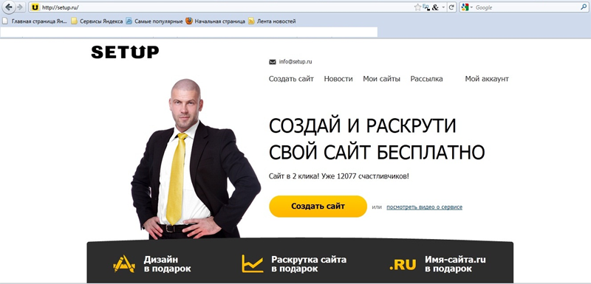
Используя конструктор сайтов SetUp, вы сможете с легкостью сделать собственный интернет-проект с красивым дизайном, удобным интерфейсом и большим количеством полезной для пользователей информации. Если контент сайта будет подготовлен заранее, на его создание уйдет не более получаса. Для этого не нужно быть программистом, не требуется знания html-кодов. Всё, что вам понадобится – пошаговая инструкция по созданию сайта на SetUp.
Мастер-класс проводится в следующей логике:
Первый этап -регистрация:
Зайдите на сайт Setup.ru (в адресной строке введите Setup.ru)

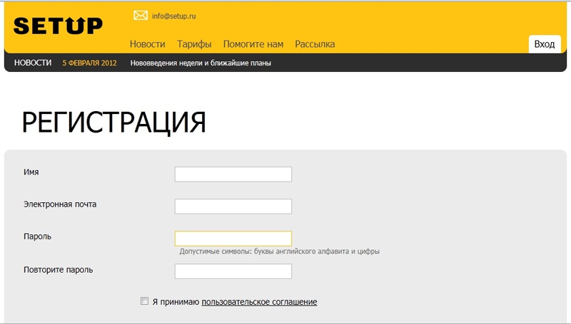
Чтобы зарегистрироваться на SetUp, нажимаем на главной странице «вход» - откроется форма авторизации. Справа от полей для входа видим надпись «Ещё не зарегистрированы? Сделайте это сейчас». Переходим по ссылке и заполняем форму регистрации. Не забудьте отметить «галочкой», что принимаете пользовательское соглашение.

Затем необходимо проверить электронный ящик, адрес которого был указан вами при регистрации. Письмо для подтверждения почтового адреса приходит почти мгновенно, так что можно сразу перейти по присланной в нем ссылке и начинать создание сайта на SetUp.)
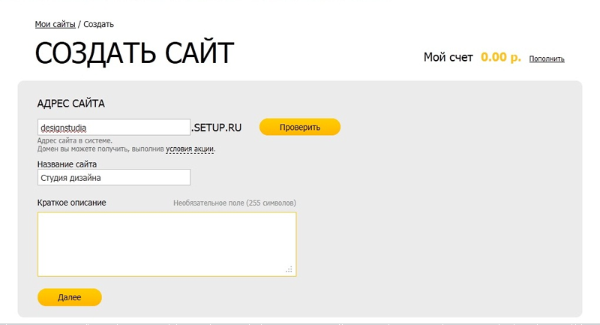
Нажимаете кнопку «Создать сайт» и выбираете для него домен (адрес сайта)

Второй этап - подбор дизайна:
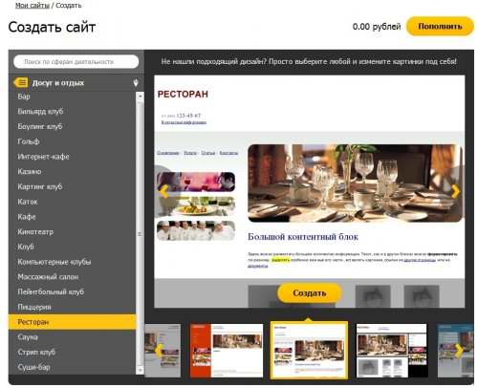
Нажав кнопку «создайте свой сайт», переходим к увлекательному занятию выбора дизайна. В расположенном слева списке тематик выберите ту, которая соответствует роду деятельности вашей компании (пример: образование)
Начинаем подбирать шаблон. Если ни один из предложенных вариантов не нравится, обратите внимание на структуру сайта, а картинки всегда можно будет заменить.
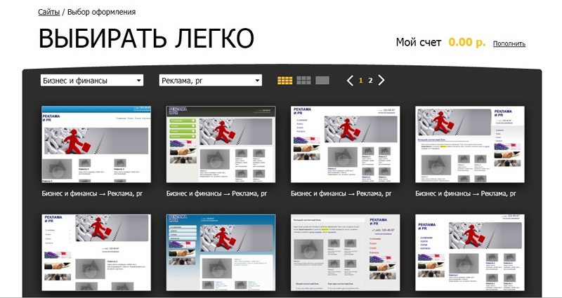
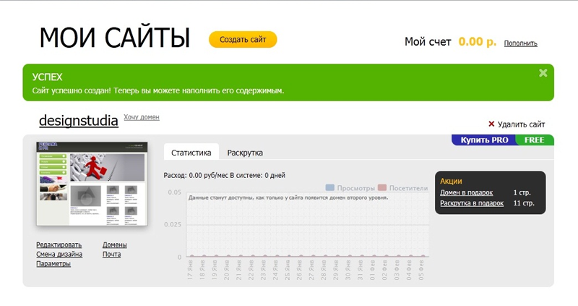
Нужно очень четко понимать, какие функции должны быть заложены в этом проекте, каким образом будет представлена информация на его страницах. Если вы собираетесь постоянно обновлять и дополнять содержимое сайта, если планируете информировать пользователей, выбирайте шаблон с возможностью публикации новостей на главной странице. Если же вы хотите, чтобы посетитель сайта в первую очередь мог ознакомиться с информацией о вашей компании и её услугах, первая страница сайта должна будет содержать красиво оформленный статичный контент, а лента новостей займет второстепенное место на странице.

Третий этап - Загрузка логотипа
Итак, шаблон выбран, нажимаем кнопку «создать». Система поинтересуется, нужно ли приступать к наполнению сайта. Отвечаем «да» и начинаем перестраивать проект в соответствии с нашими требованиями. Важно помнить, что получить бесплатно домен для сайта можно будет только после того, как вы наполните не менее 10 страниц текстами, объем которых минимум 140 символов.
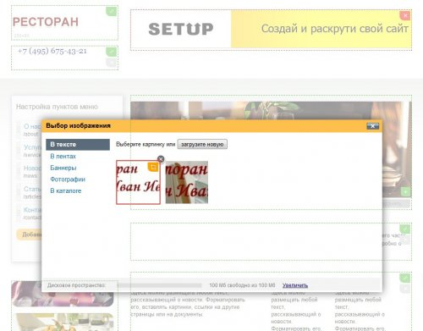
Начинаем редактировать блоки. Загружаем логотип, нажав кнопку «Загрузить» на блоке в верхнем левом углу (на нашем примере это блок с надписью «Техникум»). Размер указан под надписью – 250х80. Появится поле, в которое со своего компьютера скачиваем нужную картинку. Можно загрузить несколько, чтобы выбрать более подходящую. Чтобы она отобразилась на сайте, нажмите на загруженное изображение.
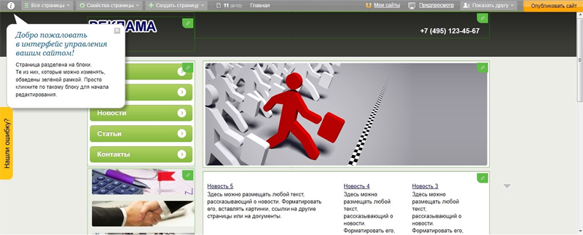
Теперь вы можете самостоятельно заполнять разделы необходимым контентом и выпускать сайт в «большое интернет-плавание».

Четвертый этап - Настройка слайдера (блок на странице).
В пределах которого с определенной периодичностью демонстрируются анонсы статей или новостей либо изображения) [5]
Затем настраиваем слайдер, являющийся «шапкой» сайта и его главным украшением. Нужно загрузить в него новые изображения, чтобы их было несколько и они могли чередоваться. Добавляем картинки в слайдер, нажав на зеленый «плюс» в его нижнем правом углу. В форму загрузки изображений скачиваем со своего компьютера подготовленные картинки указанного размера (660х240), затем по очереди выбираем их, и они появляются в слайдере. Переходим к настройкам показа: смена слайдов каждые… (указываем, сколько секунд должна длиться пауза между демонстрацией разных картинок). Выбираем понравившийся эффект анимации и жмем «Сохранить». Чтобы посмотреть, как будет выглядеть работающий слайдер, нажмите «Предпросмотр» на верхней панели страницы)[5].

Пятый этап - Размещение текстов
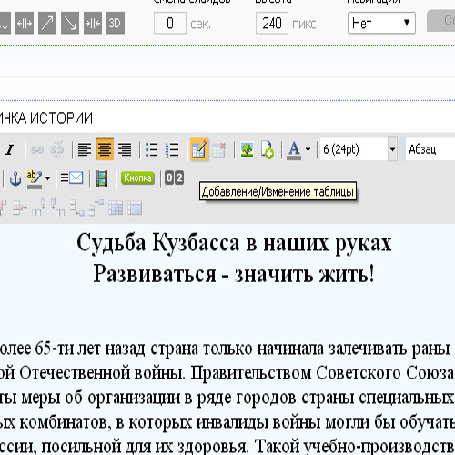
Теперь создаем текст для главной страницы. Напишите о том, что, по вашему мнению, должны узнать ваши обучающиеся, пришедшие на сайт: например свежие новости техникума, конференции и т.д., о прошлых достижениях и о целях, к которым стремитесь. Посетитель вашего сайта после прочтения текста главной страницы должен осознать, что ему обязательно нужно обратиться именно к вам.
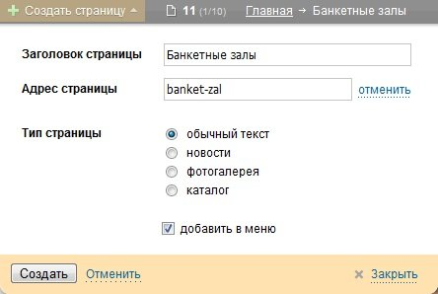
Вы сможете оформить текст по своему усмотрению: заменить шрифт, выделить некоторые места цветом, проставить ссылки и добавить картинки. Интерфейс редактора очень прост и удобен, панель редактирования содержит все необходимые для оформления текста функции. Даже если вы не сможете интуитивно понять, для чего нужна та или иная кнопка, достаточно подвести к ней курсор, чтобы увидеть подсказку. ) [5]

Шестой этап - Добавление страниц
Если нужно добавить новые страницы, нажимаем кнопку на верхней панели «Создать страницу». Заполняем все поля, ставим галочку «добавить в меню», жмем «создать». Таким же образом добавляем и другие страницы. Обратите внимание, что можно делать не только обычные текстовые странички, но и новостной раздел, фотогалерею и даже каталог товаров (для интернет-магазинов).

Седьмой этап - Редактирование меню
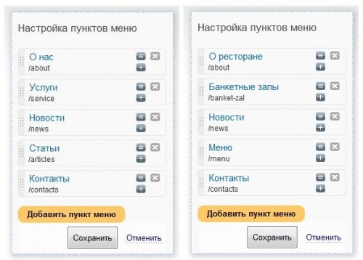
Теперь переходим к редактированию левого меню. Нажимаем зеленую кнопку с изображением карандаша – открывается форма настройки меню. Удаляем лишние позиции, меняем названия пунктов и адреса соответствующих страниц так, как нам нужно)[5].

Напротив каждого пункта есть кнопка «+», нажав на которую можно добавить подразделы сайта, тогда меню будет иметь древовидную структуру.
Нажимаем «Сохранить» и переходим к редактированию второго меню. Можем изменить картинки, а также переименовать, убрать или добавить пункты. Не забывайте для каждого нового пункта создавать новую страницу.

Восьмой этап - Расположение блоков на странице
Если после заполнения всех блоков страницы вас не устраивает её внешний вид, вы можете поменять расположение текстовых блоков. Слева от них есть серые стрелки, с помощью которых можно передвигать блоки выше-ниже. Если какие-то блоки на странице вы считаете лишними, их можно удалить. Передумаете – вернете снова. Баннеры с рекламой конструктора сайтов вы сможете удалить, только если перейдете на платный тариф (это масса преимуществ за 150 р. в месяц).[5]

Девятый этап - Публикация сайта в сети
Теперь заполняем остальные страницы сайта и отправляем его на модерацию. После успешной проверки вам будет предложено бесплатно выбрать домен (это адрес сайта). Затем останется только нажать кнопку «опубликовать сайт».
После каждого редактирования сайта чтоб другие его увидели измененным нужно нажимать кнопку в верхнем правом углу «опубликовать сайт».

Выводы: Как видите, самостоятельное создание сайта с нуля бесплатно – это возможно. Вы можете собственноручно разработать сайт-визитку и т.д.
И помните! Любой интернет-проект существует до тех пор, пока на нем появляются новые, актуальные материалы).[6]
Минусы этого сайта, как и многих других бесплатных сайтов: предоставляется 100 Мб места на диске. Этого не достаточно, чтобы представить в полной мере комплексно-методическое обеспечение содержащее видеоматериалы или картинки. Есть возможность оплатить и получить неограниченное количество МБ. Тогда можно наполнить сайт не только текстовыми материалами.
После демонстрации процесса создания сайта проводится обратная связь, ответы на вопросы.
Всего несколько простых шагов, описанных ниже, позволят вам создать полноценный сайт. Для этого педагоги переходят в компьютерный класс )[5].

3.4. Практическая работа по созданию персонального - интернет сайта
Обеспечение необходимым материалом. Подготовленные заранее педагогами в электронном виде фотографии, фрагменты портфолио и различные методические материалы.
Педагогам предлагается выбрать три обязательные рубрики, которые точно будут выставляться на сайте (они могут не совпадать с рубриками, предложенными в списке на доске).
Педагоги практически создают сайты под руководством методиста в соответствии с пошаговой инструкцией:
1.Регистрация
2.Подбор дизайна
3.Загрузка логотипа
4.Настройка слайдера
5.Размещение текста
6.Добавлениее страниц
7.Редактирование меню
8.Расположение блоков на странице
9.Публикация сайта в сети

3.5. Подведение итогов работы
Презентация (по желанию) сайтов педагогов. Преподаватели демонстрируют созданный ими персональный интернет-сайт.
Общее обсуждение результатов работы. Замечания, дополнения, уточнения, обобщения всеми участниками семинара-практикума.
Общий вывод о работе и достижении поставленной задачи.
Получение обратной связи (рефлексия) об эффективности проведенного семинара-практикума с помощью Шкалы – «снежинка» и с применением анкетирования.
Шкала – «снежинка» (Приложение 3)
Инструкция: каждый учащийся отмечает на каждом векторе шкалы (рисунок 1) свои ожидания (достижения) от произведенной деятельности в интервале от 0 до 10 баллов.
интерес

результативность
активность

самореализация научность

содержательность
поиск

новизна

Рисунок 1

Примечание: после заполнения каждым учащимся «снежинки» заполняется общая «снежинка» с выведенным средним баллом, чтобы каждый мог сопоставить свое мнение, ожидания с групповыми результатами. Внимание необходимо уделять слишком высоким и низким притязаниям.
Опрос-анкетирование участников семинара-практикума (Приложение 4).

Заключение

Рассмотренными в данной работе методами и формами обучения слушателей не исчерпывается весь дидактический инструментарий методической работы. Существует бесчисленное множество вариаций и комбинаций форм, методов, приемов [1]. Описанные методы и приемы интерактивного обучения могут быть в значительной степени расширены. В практике методической работы и профессионального образования в целом элементы этих методик могут включаться в разные формы занятий: лекции и семинары, дополняться дискуссиями, дебатами, работой в микрогруппах, игровыми методами, тренинговыми упражнениями и другими методами и приемами.
Интерактивное обучение несомненно является интересным, творческим и перспективным направлением нашей педагогики. Оно изменяет требования к работе педагога. Если приоритетным становится процесс освоения материала самими обучающимися в совместной деятельности, то информативность, как критерий анализа деятельности преподавателя и оценки эффективности занятий может быть успешно решен благодаря применению ИКТ [7].
Использование интернет - ресурсов приводит на качественно новый уровень подготовку и проведение уроков, открывает для педагога и обучающихся широкие возможности по взаимодействию друг с другом, а так же обмену опытом с коллегами других профессиональных образовательных учреждений. В современных условиях культура общения с компьютером становится частью информационной культуры человека, поэтому наиболее актуально использовать информационные технологии в конкретном виде деятельности. Использование интернет - технологий педагогов позволяет:
- оперативно передавать на различные расстояния информацию любого объема и вида;
- обеспечить доступ к различным источникам информации;
- сделать запрос информации по любому интересующему вопросу через поисковые системы.
Т.о. проведенное мероприятие способствовало распространению лучшего педагогического опыта, повышению профессионального мастерства и квалификации участников семинара-практикума по направлению «Персональный интернет - сайт педагога как средство информатизации образовательного процесса».
Интерактивное общение посредством персонального сайта преподавателя позволяет решить ряд проблем:
- формирования у обучающегося умения кратко и понятно излагать свою проблему и грамотно сформулировать свой вопрос, что является важным навыком для современного человека, живущего в информационном пространстве;
- освобождение преподавателя от многократного объяснения сложных моментов в практической и домашней работе, благодаря сайта это можно сделать единожды;
- работая над общим проектом, обучающиеся получают возможность общения, обсуждения вместе с преподавателем проблем и возможных путей их решения;
- устанавливать личные контакты, обмениваться информацией;
- помогает лучше организовать учебно-воспитательную деятельность на уроке, повысить познавательную активность обучающихся, что в конечном итоге способствует повышению качества обучения;
- способствует развитию творческой активности обучающихся, увлечению предметом;
- развитие информационной среды студентов, созданию наилучших условий для овладения знаниями, что, в конечном счете, обеспечивает эффективность усвоения предметного материала.
В заключении можно сказать, что проведенный семинар-практикум создает предпосылки для реализации в дальнейшем дистанционного обучения в техникуме, поскольку постепенно педагогами осваиваются интернет-технологии, формируется потребность в реализации сетевого взаимодействия и получения обратной связи со студентами и коллегами используя ресурсы Интернет.
Использование ИКТ в учебном процессе посредством создания персонального интернет-сайта направлено на:
- Применение сайта педагога для дистанционного обучения студента
- Применение сайта педагога для дистанционного общения с родителями
- Внеклассная работа со студентами
- Применение электронного журнала
- Внедрение ЭУМК
- Обмен сообщениями через электронную почту (как учебные пособия, заданий, так и консультации, ответы на вопросы и пр.)
Цель проведенного семинара-практикума успешно реализована благодаря имеющимся техническим ресурсам техникума: наличию компьютерного класса с выходом в интернет и интерактивного комплекса. А также благодаря реализации деятельностного подхода- проведению мастер-класса, презентации успешного опыта педагогов и практическому занятию.

Литература

- Балаев, А. А. Активные методы обучения [Текст] / А. А. Балаев. – М., 1998. – 96 с.
- Зверева, О.Л. Родительские собрания в ДОУ [Текст]: методическое пособие /О. Л. Зверева, Т. В. Кротова. – М. : Айрис-пресс, 2006.
- Ковалев, В.Н. Активные методы обучения[Текст] / В. Н. Ковалев. – Ровно, 1995. – 96 с.
- Савченко, В.В. Основы андрагогики [Текст] / В. В. Савченко. – Севастополь, 2004. – 169с.
- Конструктор сайтов Setup.ru [Электронный ресурс].- Режим доступа: http://www.setup.ru/
- Создание сайтов в системе Setup.ru [Электронный ресурс].- Режим доступа: http://www.setup.ru/instructions/creation
- Гура В. В. Интерактивные технологии обучения в подготовке социальных педагогов [Текст] / Турик Л. А., Терновая И. П. и др. под. Ред. В. В. Гуры. – Таганрог: Изд-во Таганрог, гос. пед. Ин-та, 2010. – 108 с
- Селевко, Г. К. Энциклопедия новых педагогических технологий [Текст] / Г.К. Селевко.- М., 2009.
- Боровиков, Л. И. Как творчески работающему педагогу дополнительного образования подготовить и провести мастер-класс [Текст] / Л.И. Боровиков // Воспитание и дополнительное образование в Новосибирской области. – 2004. – № 1.
- Панина, Т.С. Модернизация деятельности методических служб учреждений профессионального образования [Текст]: методическое пособие/ Т.С. Панина, Л.Н.Вавилова .-Кемерово 2009.- 407с.
- Панина, Т.С. Современные способы активизации обучения [Текст]: методическое пособие/ Т.С. Панина, Л.Н. Вавилова. – Москва, 2006.- 175 с.
- Филатова, Т.А Сайт библиотеки ГБОУ СПО КузТСиД [Электронный ресурс].- Режим доступа: http://tat71842273.wix.com/tatyana .
- Сайт Методической службы ГБОУ СПО КузТСиД [Электронный ресурс]. - Режим доступа: http://metidistkuztsid.ru/

Глоссарий
Интерактивное обучение – это специальная форма организации познавательной деятельности, способ познания, осуществляемый в форме совместной деятельности студентов, при которой все участники взаимодействуют друг с другом, обмениваются информацией, совместно решают проблемы, моделируют ситуации, оценивают действия других и свое собственное поведение, погружаются в реальную атмосферу делового сотрудничества по разрешению проблемы.

Семинар - практикум - это вид групповых учебных занятий, содержанием которого является обсуждение какой-либо темы (проблемы) под руководством преподавателя (методиста) и отработка практических умений.

Мастер- класс - цикл занятий по совершенствованию творческого мастерства, проводимый специалистом в какой-либо области (википедия).

Сеть интернет - (сеть Интернет, Internet) - глобальная сеть компьютерных ресурсов с коллективным доступом на основе использования единой стандартной схемы адресации, высокопроизводительной магистрали и высокоскоростных линий связи с главными сетевыми компьютерами.

Дистанционное обучение – взаимодействие учителя и учащихся между собой на расстоянии, отражающее все присущие учебному процессу компоненты (цели, содержание, методы, организационные формы, средства обучения) и реализуемое специфичными средствами Интернет-технологий или другими средствами, предусматривающими интерактивность

Контент – (лат. . content содержание) информационно наполнение сайта (см. ВЕБ-САЙТ) – текст, графическая, аудио, видеоинформация, а так же вообще информационное содержание газеты, сборника статей, материалов, телепрограмм.

Домен - символьное имя, помогающее находить адреса интернет -серверов.

Конструктор сайтов - это комплекс услуг, который позволяет пользователям Интернета создать качественный портал. Ресурс создается из набора графических элементов и различных интерактивных модулей, таких как форма регистрации, меню поиска и так далее.

Приложение 1
к приказу ГБОУ СПО КузТСиД
от 21.11.2014 г. № _____
«О проведении внутреннего конкурса сайтов педагогических работников»

Положение
о внутреннем конкурсе сайтов педагогических работников

Конкурс призван активизировать деятельность работников по освоению современных информационных технологий, поддержать творческие инициативы по созданию достоверных носителей информации об образовательной деятельности, способствовать повышению роли информатизации в совершенствовании образовательного процесса.

1. ЦЕЛИ КОНКУРСА
1.1. Создание и популяризация сайтов педагогов и прочих работников техникума;
1.2. Стимулирование содержательного наполнения сайтов работников техникума, постоянного их обновления;
1.3. Использование сети Интернет в образовательных целях;
1.4. Содействие диалогу между техникумом и семьей;
1.5. Создание условий для обмена опытом педагогическими работниками, обеспечение доступности образовательных ресурсов для студентов, создание условий для развития дистанционного обучения.

2. УЧАСТНИКИ КОНКУРСА
Участники конкурса - все педагогические работники техникума.

3. ОРГАНИЗАЦИЯ КОНКУРСА
3.1. Для организации конкурса создается оргкомитет и конкурсная комиссия.
3.2. Информационное обеспечение конкурса реализуется посредством информирования педагогического коллектива на методических совещаниях, представления на информационных стендах и на сайте ОУ.
3.3. Обязанности оргкомитета конкурса:
3.3.1. Информирование потенциальных участников конкурса о проведении конкурса и условиях участия в нем;
3.3.2. Продвижение индивидуальных сайтов педагогов через сайт образовательного учреждения;
3.3.3. Формирование конкурсной комиссии для оценки работ;
3.3.4. Оказание консультационной помощи по разработке сайтов;
3.3.5. Организация награждения победителей.
3.4 Оргкомитет имеет право:
3.2.2. Учреждать дополнительные номинации Конкурса.
3.2.4. Изменять состав конкурсной комиссии до момента начала подведения итогов Конкурса.
3.5. Состав оргкомитета:

Мандрова Ольга Владимировна | И.о. директора
Колпаченко Людмила Яковлевна | Зам.директора по УВР
Нарышев Максим Сергеевич | Зам.дир.по БОП, IT-служба
Веклич Елена Геннадьевна | Заведующая учебной части
Филатова Татьяна Анатольевна | Зав. библиотекой

6. КОНКУРСНАЯ КОМИССИЯ
6.1 Обязанности конкурсной комиссии:
6.1.1.Оценивает в соответствии с критериями (Приложение 2) и номинациями заявленные на конкурс сайты.
6.1.2.Определяет победителей в каждой из номинаций путем независимого голосования в соответствии с выработанными критериями.
6.2.Состав конкурсной комиссии:

Бондарь Ольга Юрьевна | Член союза дизайнеров РФ
Веклич Елена Геннадьевна | Зав. учебной частью
Лабунская Наталья Леонидовна | Зам. директора по УМР
Нарышев Максим Сергеевич | Зам.дир.по БОП, руководитель IT-службы
Садовой Дмитрий Александрович | Системный администратор

4. ПРОВЕДЕНИЕ КОНКУРСА
4.1. Объявление о начале конкурса – 24 ноября 2014 года.
4.2. Прием заявок на участие в конкурсе – до 03 апреля 2015 года.
4.3. Подведение итогов конкурса до 13 апреля 2015 года.
4.5. Награждение победителей 20 апреля 2015 года (на ШМП)

5. КОНКУРСНОЕ ЗАДАНИЕ
5.1. К участию в конкурсе принимаются законченные (действующие) сайты работников техникума.
5.2. К участию допускаются сайты, созданные, как одним работником, так и группой сотрудников.
5.3. Заявка на участие
5.3.1. Заявка оформляется в произвольной форме и направляется в Оргкомитет конкурса по адресу itservice.pl70@mail.ru
5.3.2. В заявке участник конкурса сообщает следующее:
- адрес сайта, который принимает участие в конкурсе (адрес);
- анкетные данные участника (ФИО, должность);
- состав группы разработчиков сайта (если сайт разработан группой сотрудников).
5.4. Рекомендации к содержанию сайта работника техникума:
- отражает в развитии постоянно действующие направления в работе педагога, мастера п/о или др.,
- содержит элементы дистанционной поддержки обучения,
- поддерживает личные страницы учеников,
- содержит гостевую книгу, форум;
- содержит исторические справки о создании и развитии техникума,
содержит справочную информацию, интересующую студентов, абитуриентов и родителей студентов и абитуриентов (в том числе об учебных программах, традициях техникума и др).
Для преподавателя:
- программа дисциплины;
- средства обучения и контроля;
- метод материалы по организации сам работы;
- конкурсное движение (в каких конкурсах студенты могут принять участие);
- фотогалерея;
- грамоты;
- волонтерство;
- портфолио и др.
Для других категорий (методисты, библиотекарь, руководители):
- планирующая и аналитическая документация;
- публикации;
- конкурсы;
- портфолио;
- ссылка на сайты;
- нормативная документация и др.
5.5. Номинации:
5.5.1. «Лучший сайт педагога ГБОУ СПО КузТСиД»
5.5.2. «Лучший сайт педагог работника ГБОУ СПО КузТСиД не осуществляющего непосредственно педагогическую деятельность»
На усмотрение жюри возможно награждение участников конкурса по дополнительным номинациям: «Оригинальный дизайн сайта», «Самый информативный сайт» или другие.
5.6. Критерии оценки.
Обязательным критерием участия сайта в конкурсе является наличие обновляющегося содержания и востребованность сайта педагога студентами и другими педагогическими работниками. При подведении итогов конкурса будут учитываться следующие критерии:

ДИЗАЙН: стилистическая целостность всех страниц сайта, оригинальность оформления, читаемость, удобство навигации по сайту.

ИНТЕРАКТИВНОСТЬ: наличие форумов, опросов, различных форм обратной связи с посетителями, то есть возможность для посетителя не только воспринимать предложенный материал, но и проявить активность на сайте.

ИНФОРМАТИВНОСТЬ: наличие методического и дидактического материала, в том числе интересной и полезной информации для студентов, абитуриентов, родителей, педагогов, мастеров и т.д.; полнота информации, наличие как серьезных, так и развлекательных разделов; возможность размещения материалов студентами (или ссылки на их личные Интернет - ресурсы); оперативность и регулярность обновления; наличие и качество иллюстративного материала; логичность размещения материала.

7. ОПРЕДЕЛЕНИЕ ПОБЕДИТЕЛЕЙ КОНКУРСА
7.1.Члены конкурсной комиссии каждый сайт оценивают по критериям (Приложение №2).
7.2. Определение победителей.
7.2.1. Критерии оценивания определенны в ведомости для оценивания сайтов (Приложение №2).
7.2.2. Сайт, набравший наибольшее суммарное количество баллов, признается победителем в номинации «Лучший сайт педагога ГБОУ СПО КузТСиД».
7.2.3. Сайт, набравший наибольшее количество баллов по критерию «Дизайн», признается победителем в номинации «Оригинальный дизайн сайта».
7.2.4. Сайт, набравший наибольшее количество баллов по критерию «Структурированность, логичность, системность», признается победителем в номинации «Самый структурированный сайт».
7.2.5. Сайт, набравший наибольшее количество баллов по другому критерию, признается победителем в этой номинации (на усмотрение конкурсной комиссии).
7.2.6. При одинаковом количестве баллов проводится дополнительное голосование до определения победителя.

8. НАГРАЖДЕНИЕ ПОБЕДИТЕЛЕЙ
Призовой фонд конкурса составляет 13000 рублей.
Каждый из победителей в основных номинациях конкурса награждается суммой 5000 рублей, по дополнительным номинациям – по 1000 рублей. Все участники конкурса получают сертификаты об участии. Победители конкурса награждаются грамотами, денежными призами.
Приложение 2
«Мозговой штурм», «Мозговая атака»
«Мозговая атака», «мозговой штурм» – это метод, при котором принимается любой ответ обучающегося на заданный вопрос. Важно не давать оценку высказываемым точкам зрения сразу, а принимать все и записывать мнение каждого на доске или листе бумаги. Участники должны знать, что от них не требуется обоснований или объяснений ответов.
«Мозговая атака» является эффективным методом при необходимости:
обсуждения спорных вопросов, стимулирования неуверенных обучаемых для принятия участия в обсуждении, сбора большого количества идей в течение короткого периода времени, выяснения информированности или подготовленности аудитории. Можно применять эту форму работы для получения обратной связи.
«Мозговой штурм» – это простой способ генерирования идей для разрешения проблемы. Во время мозгового штурма участники свободно обмениваются идеями по мере их возникновения, таким образом, что каждый может развивать чужие идеи.
Цель: выявление информированности или подготовленности аудитории в течение короткого периода времени
Задачи:
- формирование общего представления об уровне владения знаниями у студентов, актуальными для занятия;
- развитие коммуникативных навыков (навыков общения).

Методика проведения:
1. Задать участникам определенную тему или вопрос для обсуждения.
2. Предложить высказать свои мысли по этому поводу.
3. Записывать все прозвучавшие высказывания (принимать их все без возражений). Допускаются уточнения высказываний, если они кажутся вам неясными (в любом случае записывайте идею так, как она прозвучала из уст участника).
4. Когда все идеи и суждения высказаны, нужно повторить, какое было дано задание, и перечислить все, что записано вами со слов участников.
5. Завершить работу, спросив участников, какие, по их мнению, выводы можно сделать из получившихся результатов и как это может быть связано с темой тренинга.
После завершения «мозговой атаки» (которая не должна занимать много времени, в среднем 4-5 минут), необходимо обсудить все варианты ответов, выбрать главные и второстепенные.

Основные правила работы в команде при мозговой атаке Фронтальная «Мозговая атака» – простые проблемы или проблемные вопросы, которые задаются всей аудитории; ставится проблема педагогом и осуществляется парциальное решение всей группой поэтапно.
* Не перебивать товарищей.
* Не критиковать, принимать любые версии.
* Говорить коротко, по существу.
* При несогласии с товарищем задавать ему вопросы, уточняющие его позицию.
* Отстаивать свои позиции лаконично.
* Думать не о личном вкладе, а о решении проблемы.
* В процессе коллективного обсуждения не говорить более одного раза, четко обосновывать свои доводы.

Приложение 3
Шкала – «снежинка»
Цель: выявление ожиданий от общегрупповой деятельности; определение факторов притязаний в работе; выявление наиболее характерных черт деятельности группы и каждого, оценка параметров, характеризующих деятельность.
Инструкция: каждый учащийся отмечает на каждом векторе шкалы (рисунок 1) свои ожидания (достижения) от произведенной деятельности в интервале от 0 до 10 баллов.
интерес

результативность
активность

самореализация научность

содержательность
поиск

новизна

Рисунок 1
Примечание: после заполнения каждым учащимся «снежинки» заполняется общая «снежинка» с выведенным средним баллом, чтобы каждый мог сопоставить свое мнение, ожидания с групповыми результатами. Внимание необходимо уделять слишком высоким и низким притязаниям.
Задачи:
- выяснить реакцию участников на обсуждаемые темы,
- увидеть достоинства и недостатки организации и проведения обучения, оценить результат,
- формирование общего представления об уровне владения знаниями у студентов, актуальными для занятия;
- развитие коммуникативных навыков (навыков общения);
снятие психологической и физической нагрузки на занятии.
Приложение 4
Опрос-анкета
Уважаемые коллеги!
Мы обращаемся к Вам с просьбой ответить на ряд вопросов, касающихся организации, проведения и результативности мастер-класса. Информация, полученная от Вас, будет использована для повышения эффективности и совершенствования различных мастер-классов.
1. Что Вам понравилось?
- оригинальная методика
- личность педагога
- инновационные подходы
- отдельные педагогические приемы
- техническое оснащение
- структура занятия
- организация мастер-класса
- атмосфера мастер-класса
- другое_______________________________________________
2. Что, по Вашему мнению, в данном мастер-классе требует дополнительных разъяснений?
- методика
- отдельные педагогические приемы
- техническое оснащение
- структура занятия
- организация мастер-класса
- другое_______________________________________________
3. Чем для Вас был полезен данный мастер-класс:
- стала понятной авторская система педагога-автора
- повысилась моя компетентность по ряду аспектов
- получил следующие навыки___________________________________________
_____________________________________________________________________________ 4. Считаете ли Вы мастер-класс эффективной формой передачи знаний и умений, обмена опытом обучения и воспитания?

5. Какие формы взаимодействия с педагогом-мастером после проведенного мастер-класса Вы считаете целесообразными?

6. Что бы Вам хотелось еще узнать по теме проведенного мастер-класса?

7. Что из представленного на мастер-классе Вы будете применять в своей деятельности?

8. Что Вы предложили бы изменить при проведении данного мастер-класса?

9. Оцените, пожалуйста, качество раздаточного материала

10. В заключение опроса, пожалуйста, укажите некоторые сведения о себе:

Пол __________________________
Возраст _______________________
Должность ____________________

Благодарим Вас за участие в опросе!

